**Họ Và Tên** : Trần Quốc Đạt

**Mssv** : DPM205413

**Lớp** : DH21PM

Project Công Nghệ Web ASP.NET

Chủ Đề : Sinh Viên

1.Hình ảnh chủng của project

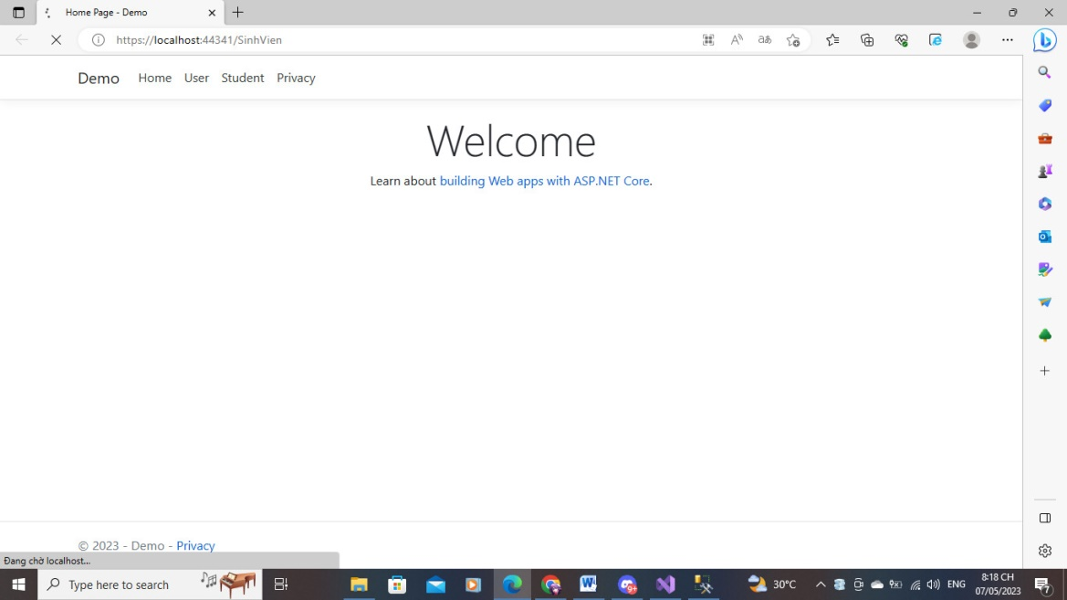- Menu project :

- Table thêm (wsSinhVien) gồm có: uID, uHoTen, uGioiTinh, uNgaySinh, uSoDienThoai, uMaSoSinhVien.

+ Giao diện chính

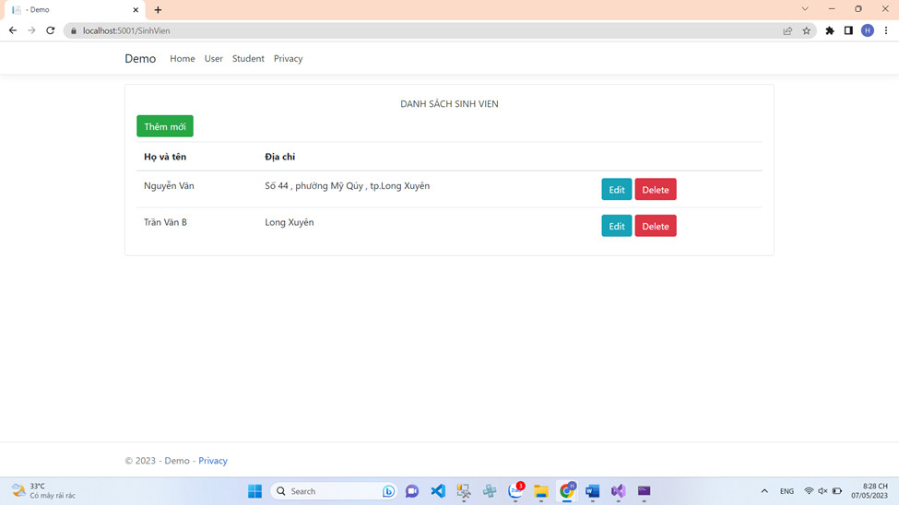

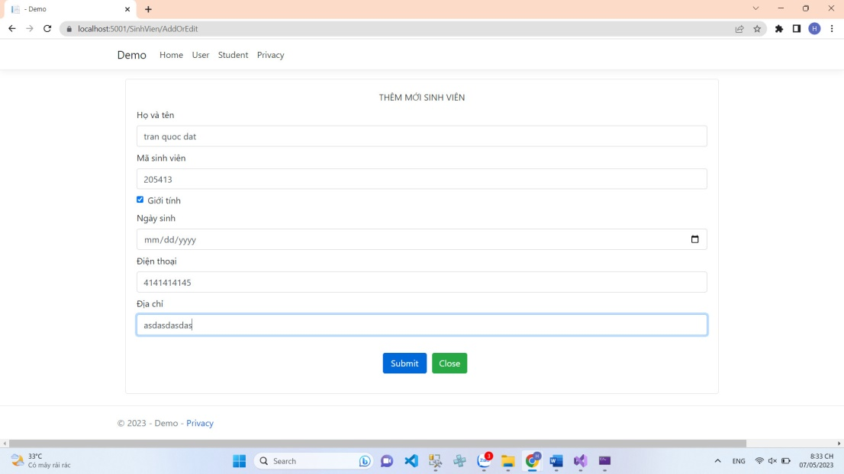+ Giao diện chính với chức năng thêm Sinh viên

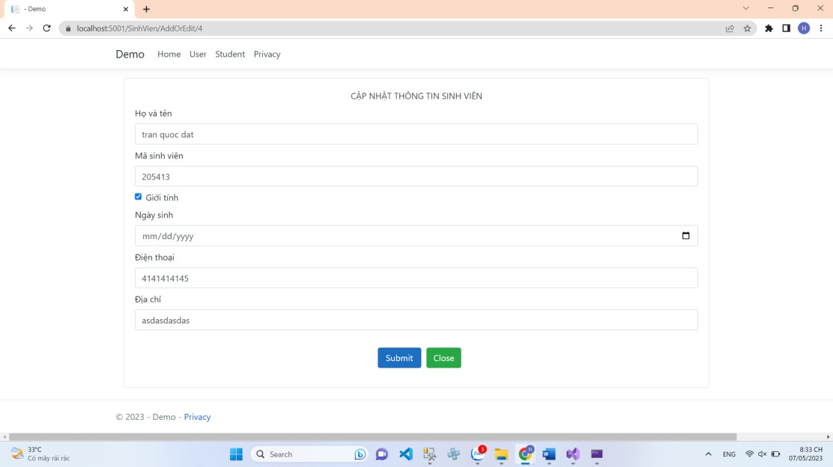+ Giao diện chính với chức năng Chỉnh sửa hồ sơ sinh viên

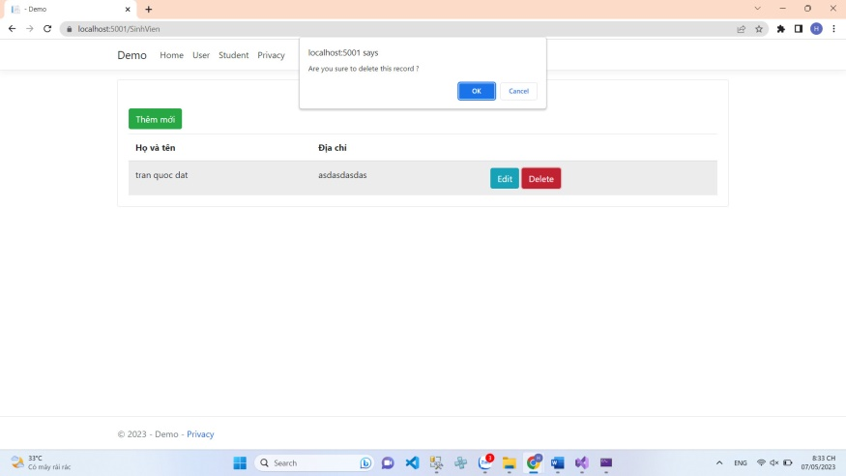+ Giao diện chính với chức năng Xóa sinh viên

II – Code (Sinh Viên):

-Sinh Viên

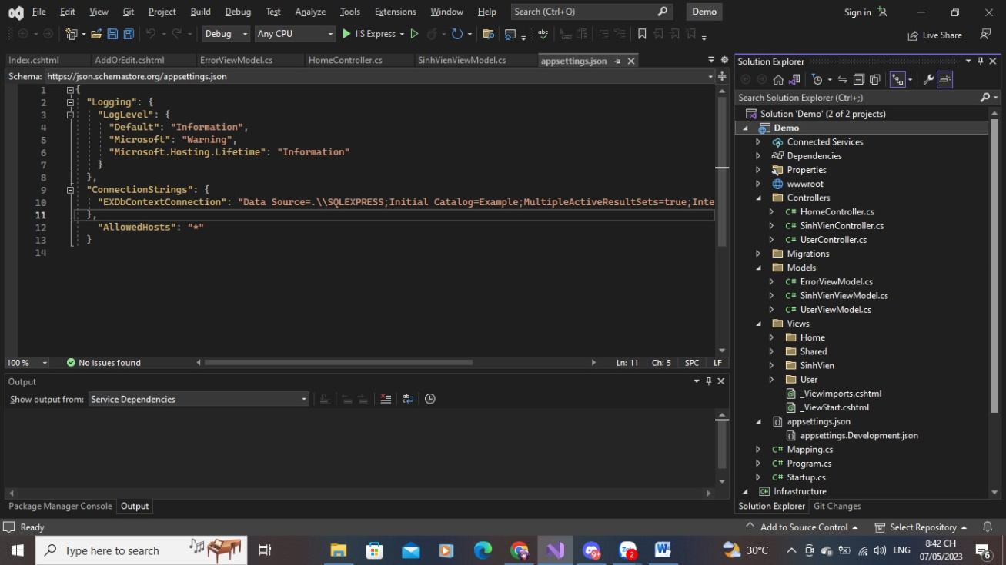- Các folder, file cần thêm/ cập nhật:

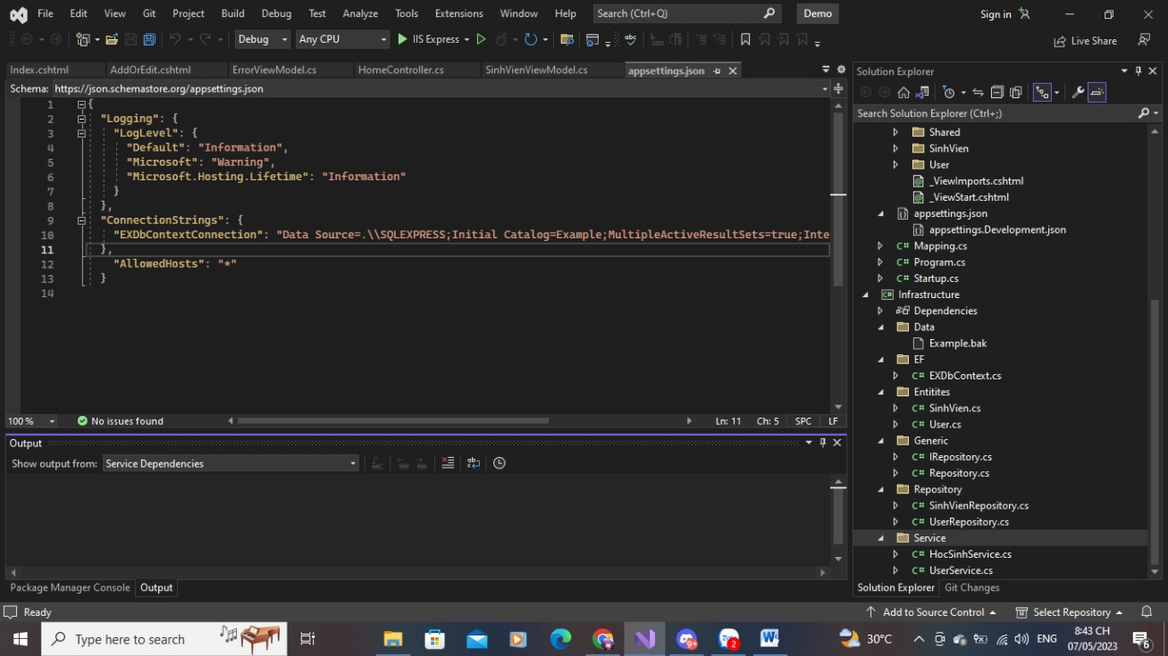

1. File class EXDbContext.cs trong folder “EF”

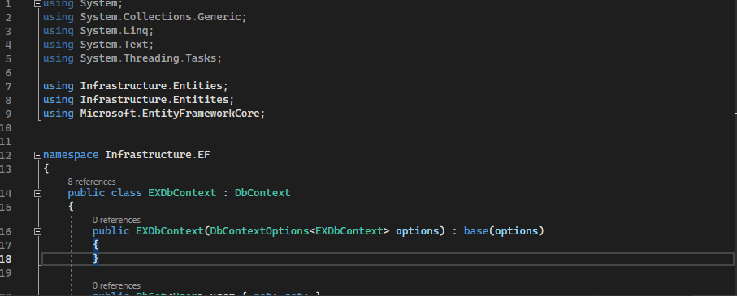

1. File class SinhVien.cs trong folder “Entities”

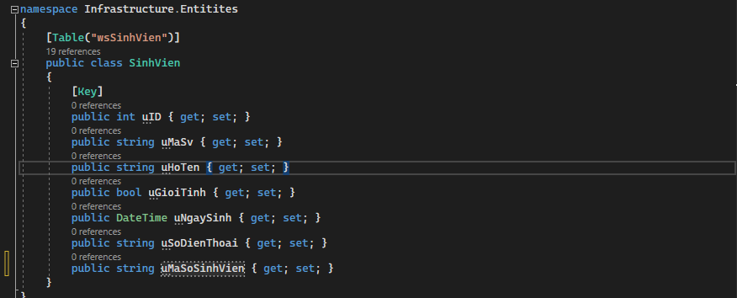

1. 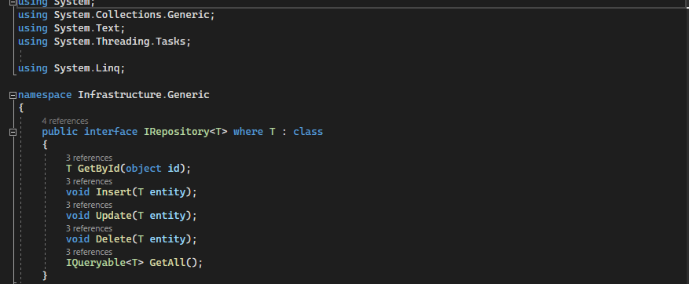File interface IRepository.cs & File class Repository.cs trong folder “Generic”

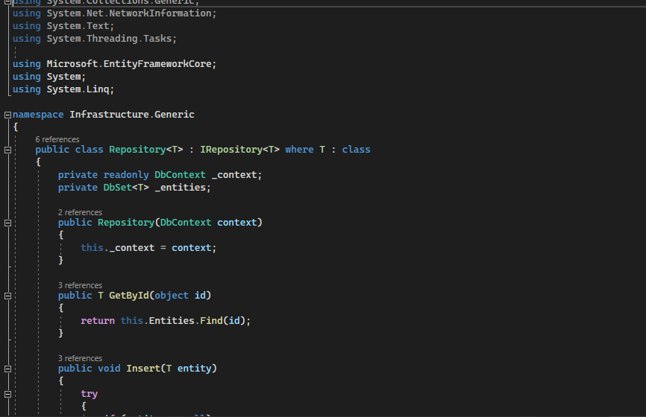

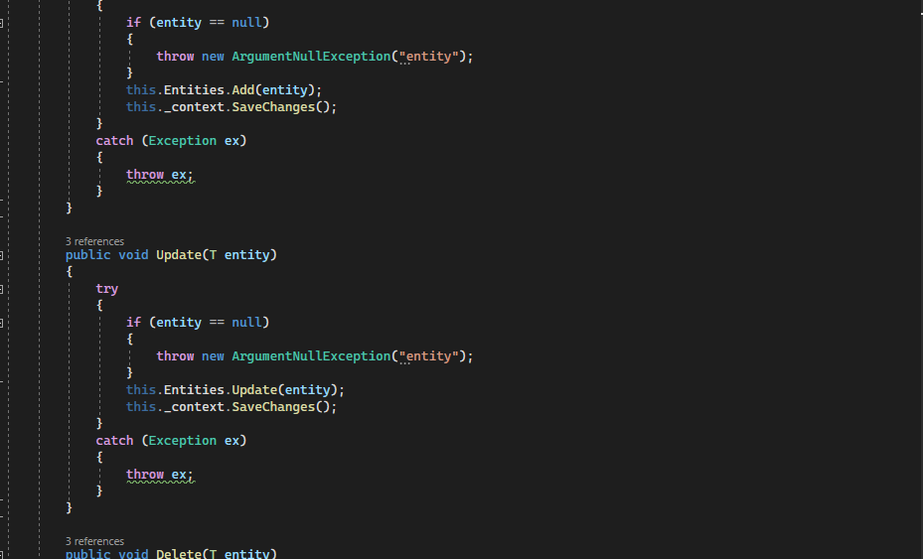

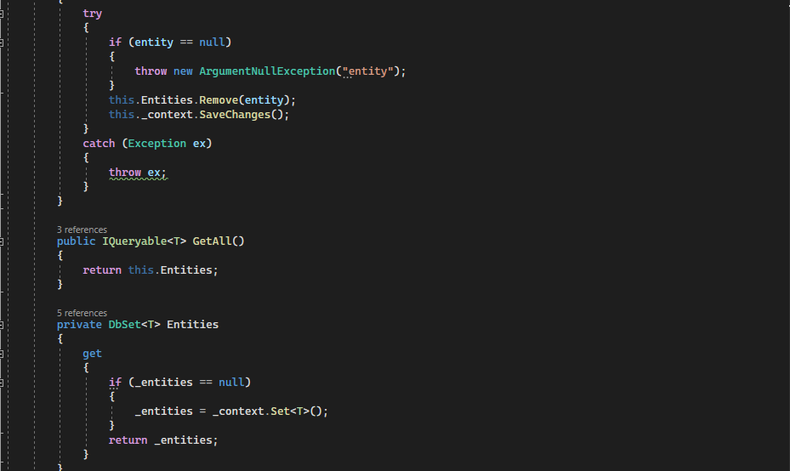

1. 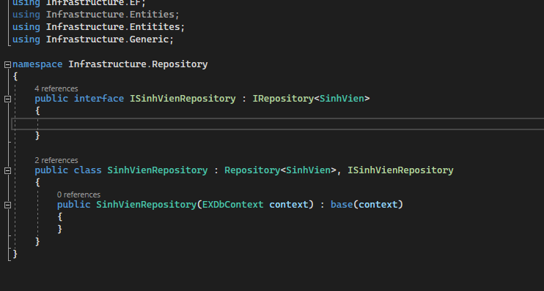File class SinhVienRepository.cs trong folder “Repository”
2. File class SinhVienService.cs trong folder “Service”

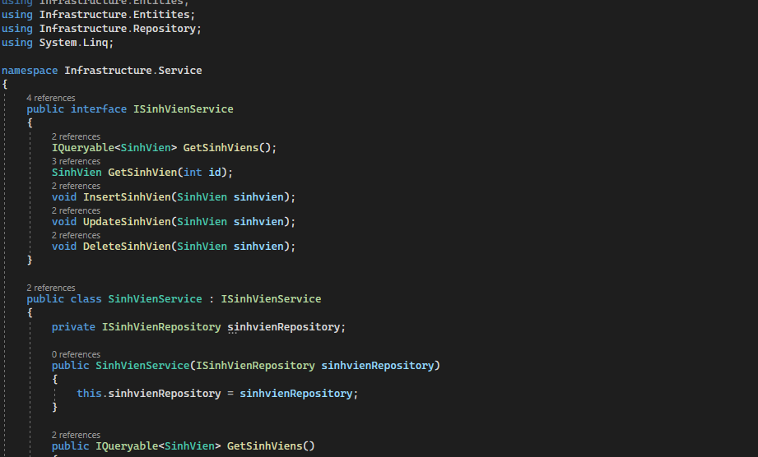

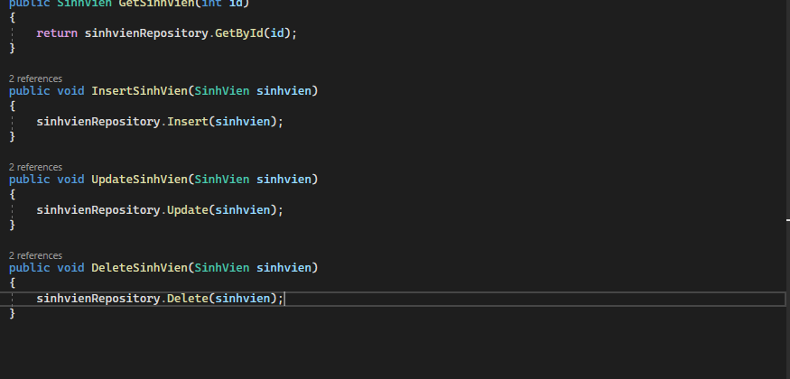

1. File controller SinhVienController.cs trong foler “Controllers”

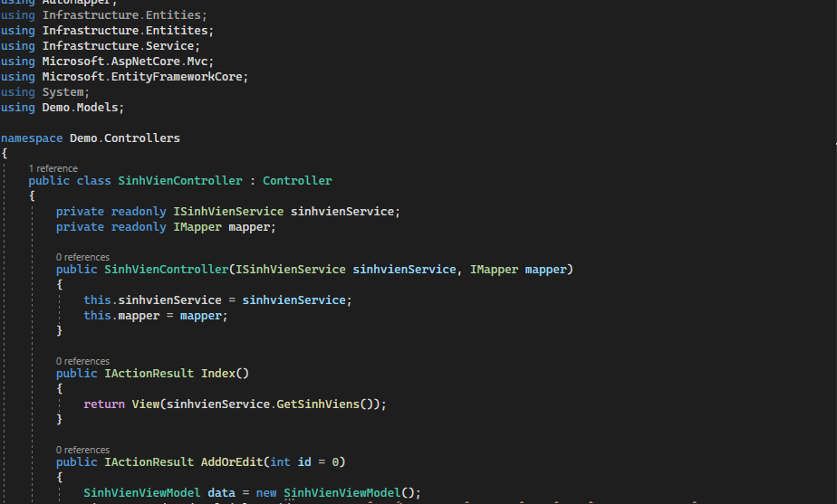

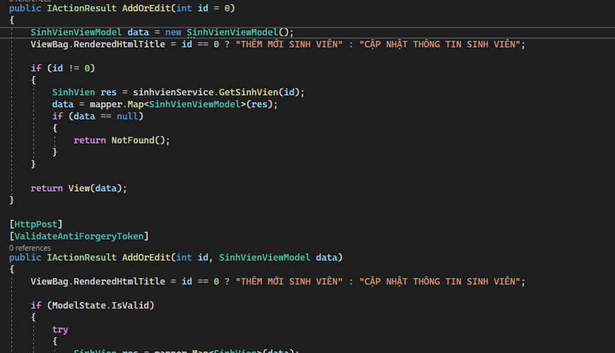

1. File controller SinhVienViewModel.cs trong folder “Models”

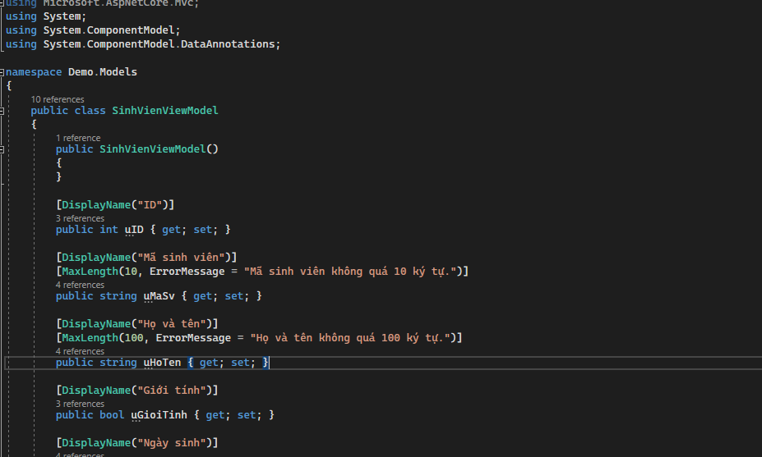

8. File html AddOrEdit.cshtml & Index.cshtml trong folder “View/SinhVien”

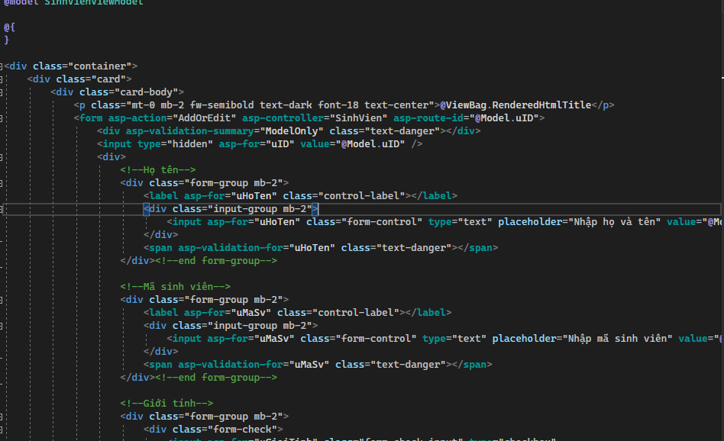- AddOrEdit.cshtml

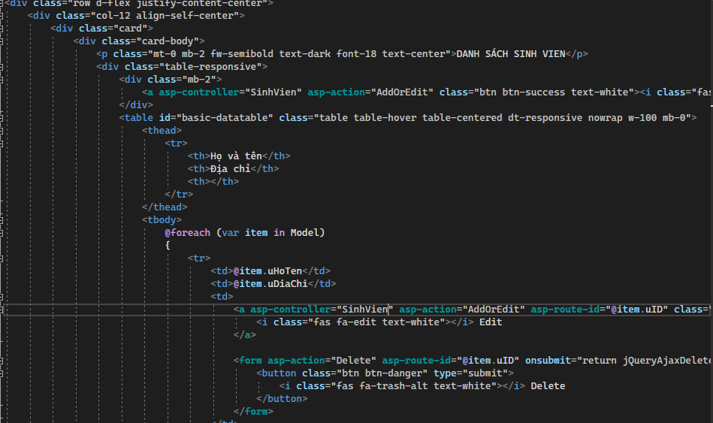- Index.cshtml

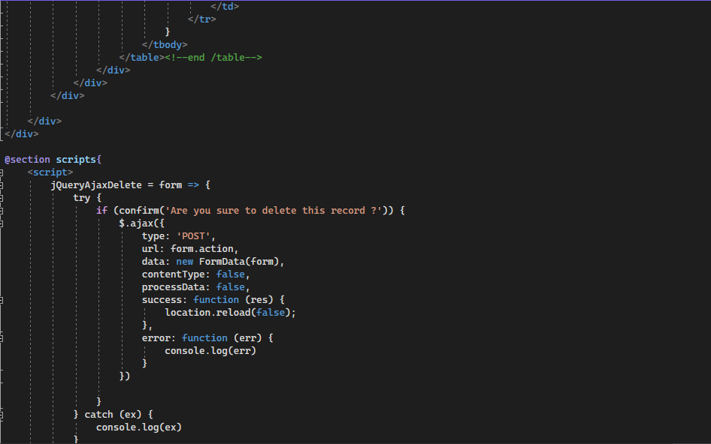

9. Update file appsettings.json

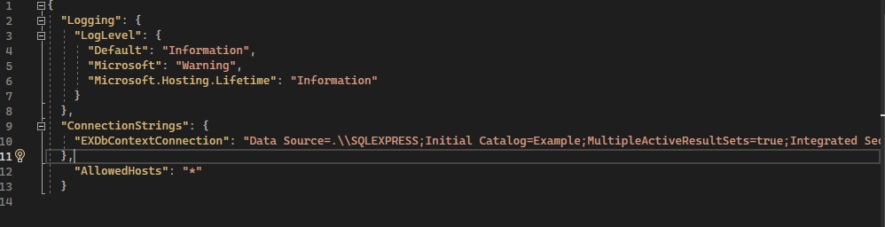

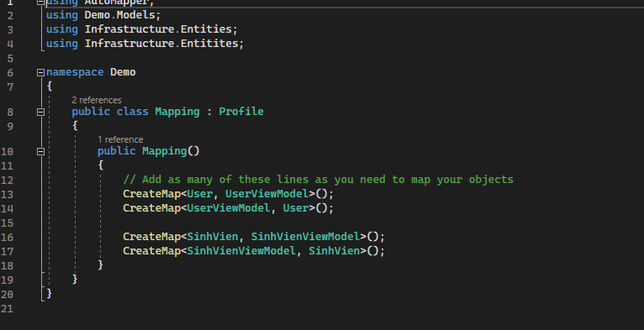10. File class Mapping.cs

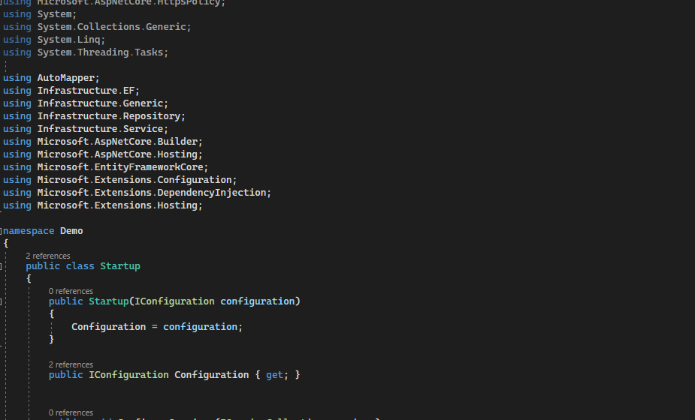11. Update file Startup.cs

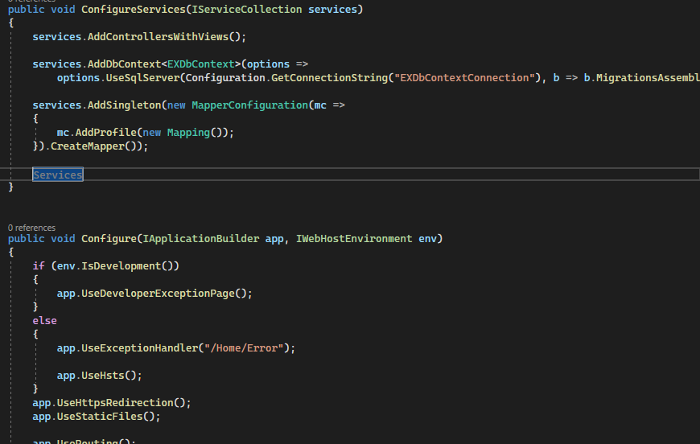

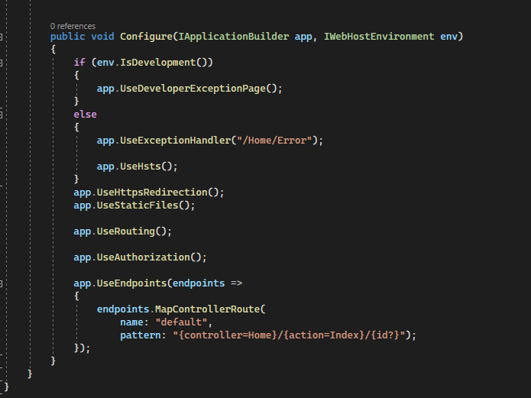

12. File data Example.bak trong folder “Infrustructure/Data”.

